新 书 推 荐

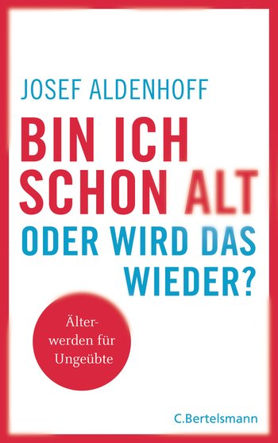
中文书名：《我老了吗——还是会好起来？》
英文书名：Am I Old Yet – Or Will It Get Better? Growing older for dummies
德文书名：Bin ich schon alt - oder wird das wieder?
作 者：Josef Aldenhoff
出 版 社：Verlagsgruppe Random House GmbH
代理公司：ANA/ Susan Xia
页 数：304页
出版时间：2018年10月
代理地区：中国大陆、台湾
审读资料：德文电子稿
类 型：心理励志

内容简介：

我们从未像这样，既在变老，又保持得如此青春。尽管如此，人生的任何一个阶段，都没有像“老年”一样被描写得既暴躁又焦虑，同时还十分委婉。现年70岁的约瑟夫•奥尔登霍夫（Josef Aldenhoff）是一名经验丰富的精神病学家，他在这本书里破除了对于“老年”的痛苦与担忧。

这本书展示了60岁以后生活的新篇章——介于煽动性的现实主义和奇妙的可能性之间。奥尔登霍夫仔细观察了60岁后的生活对人口老龄化的影响——既有损失，也有机会。他关注的是体重、身心健康、好奇心、爱和对新事物的热情。如果你不仅从工作中退休，而且是从非常忙碌的活动中退休，这可能意味着你正在奔向快速恶化的道路。但如果你准备好迎接新事物，你就能找到新的生活。

本书科学性十足，通俗易懂且有趣。

作者简介：

约瑟夫•奥尔登霍夫（Josef Aldenhoff）完成了神经生物学、精神病学和心理治疗的培训。在德国和美国做过多次工作后，他于1995年被任命为基尔的教授和医学主任。他现在是一名治疗师、作家和顾问。

谢谢您的阅读！
请将反馈信息发至：夏蕊（Susan Xia）
安德鲁·纳伯格联合国际有限公司北京代表处
北京市海淀区中关村大街甲59号中国人民大学文化大厦1705室
邮编：100872
电话：010-82504406
传真：010-82504200
Email：susan@nurnberg.com.cn
网址：http://www.nurnberg.com.cn
微博：http://weibo.com/nurnberg
豆瓣小站：http://site.douban.com/110577/

